Функционал AS IS Расписания
Количество листов – 16
Версия от 16.06.2026 г.

Содержание
1 Варианты использования 3
2 Основные экранные формы 3
3 Основные сценарии с ключевыми действиями (1С: МИС) 6
3.1 Варианты использования основного функционала Расписаний и Записи к врачу в 1С: МИС 6
3.1.1 Вариант использования №1: Установить расписание работы врача 6
3.1.2 Вариант использования №2: Просмотреть расписание врачей на период 8
3.1.3 Вариант использования №3: Изменить расписание работы врача 9
3.1.4 Вариант использования №4: Настроить отображение расписания (запись к врачу) 9
3.1.5 Вариант использования №5: Управлять записью пациента к врачу 11
3.1.6 Вариант использования №6: Управлять листом ожидания 13
3.2 Варианты использования Записи к врачу, взаимосвязанные с другими функциональными блоками 1С: МИС 14
3.2.1 Вариант использования №7: Назначить прием врача 14
3.2.2 Вариант использования №8: Пригласить пациента на плановый прием 14
3.2.3 Вариант использования №9: Создать направление на прием, в стационар 15
3.2.4 Вариант использования №10: Открыть визит пациента 16
3.3 Статусы записи к врачу 16

Дисклеймер
В данном документе описана работа системы «Расписание и запись к врачу» «как есть» и служит для понимания функционала, часть которого потребуется воспроизвести в новом сервисе. При переносе в новую систему сценарии будут меняться (упрощаться, дорабатываться или исключаться) согласно предоставленным требованиям заказчика.

Варианты использования

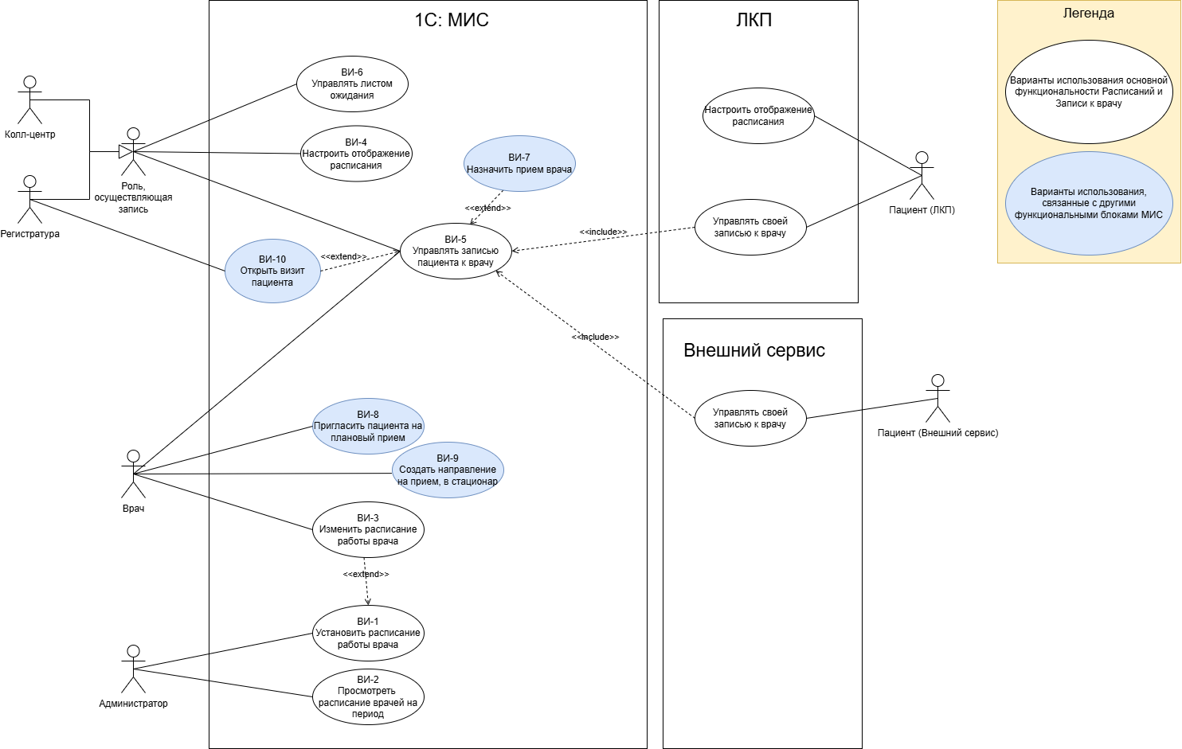

Основные экранные формы
Создание расписания работы врачей
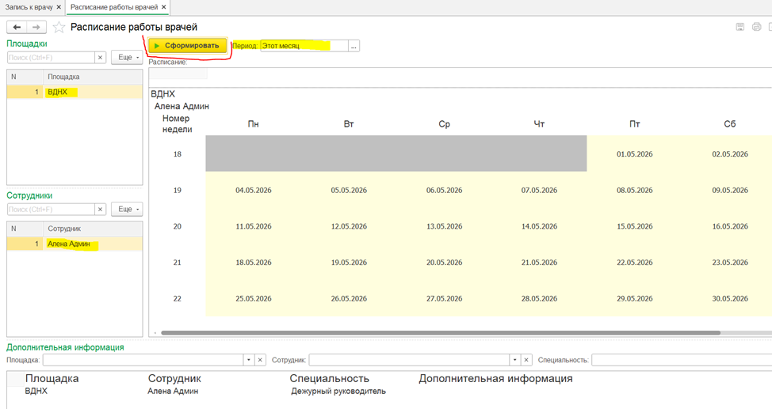

Создание расписания врача на дату:
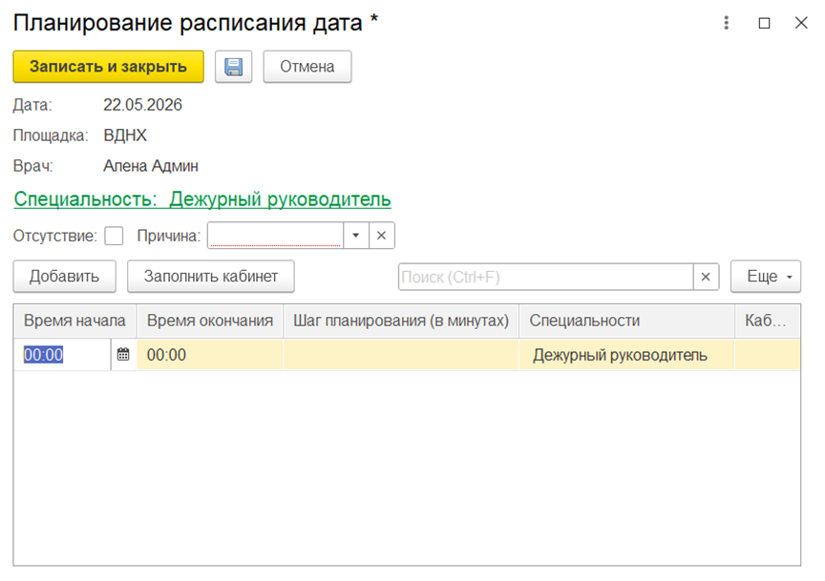

Запись к врачу - вид недели
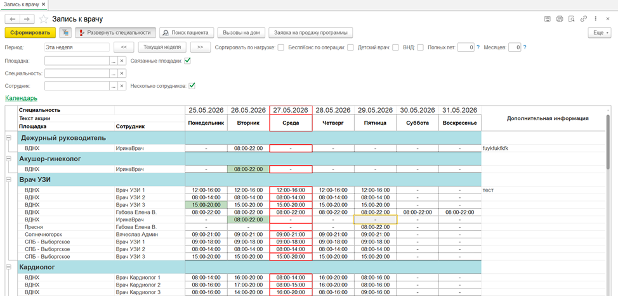

Запись к врачу - вид одного дня с записью в слот
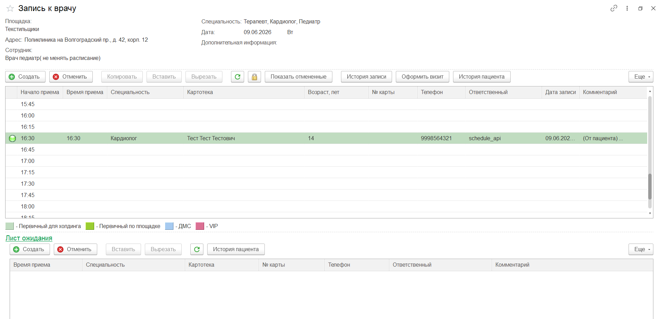

Основные сценарии с ключевыми действиями (1С: МИС)

Варианты использования основного функционала Расписаний и Записи к врачу в 1С: МИС

Вариант использования №1: Установить расписание работы врача
№ | Сценарий | Ключевые действия пользователя | Скриншоты | Проверки и ограничения, контекст
1.1 | Сформировать расписание на период | Выбрать площадку → выбрать сотрудника (врача) → выбрать период → Сформировать → система формирует расписание  - при выборе нескольких врачей система отображает расписание по каждому врачу отдельно, скролл  - при выборе нескольких врачей и нескольких площадок система расписание по каждой комбинации врача и площадки отдельно, скролл | Выбор периода:  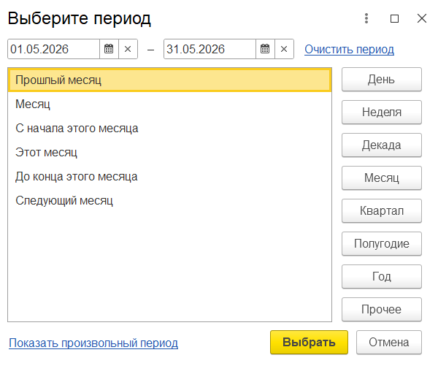  Формирование расписания:   | - нельзя сформировать расписание без одного из условий:  - сотрудник  - площадка  - период
1.2 | Добавить интервалы приема на дату | Двойной клик по дате → нажать «Добавить» → задать интервал времени → задать шаг планирования (слот) → выбрать специальность (одну или несколько) → заполнить кабинет в табличной форме  - можно добавить несколько интервалов работы  - один врач может работать в один интервал по нескольким специальностям или по одной | Планирование расписания на дату:   | - Нельзя планировать расписание на прошедшую дату
1.3 | Указать отсутствие врача на дату | Выбрать галку "Отсутствие" → указать причину | 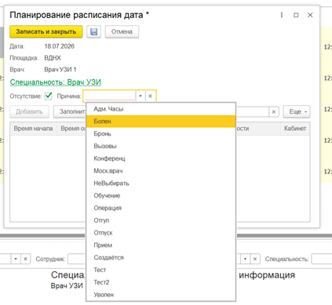
1.4 | Заполнить дополнительную информацию о враче | Двойной клик по полю "Дополнительная информация" → Заполнить текстовое поле (информация отобразится комментарием в общем расписании) | 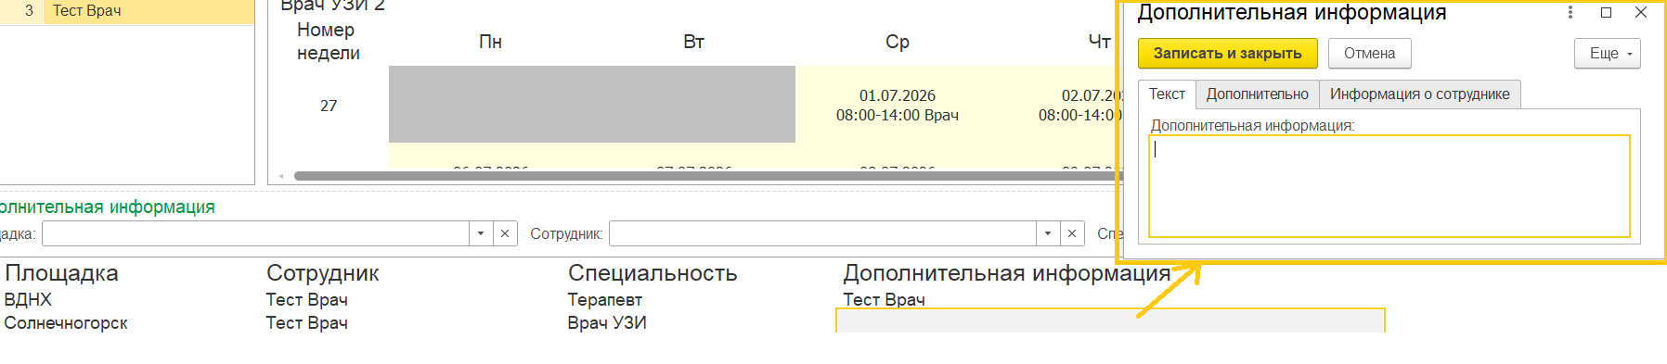 | Сейчас поле используется для всей дополнительной информации о приеме у врача. Значительная часть этой информации в новой системе должна учитываться с помощью фильтров и настроек.
1.5 | Назначить реальный кабинет врача | Перейти в обработку «Рассадка врачей по кабинетам» → задать кабинет (используется для талонов в терминале самообслуживания и ЛКП) | 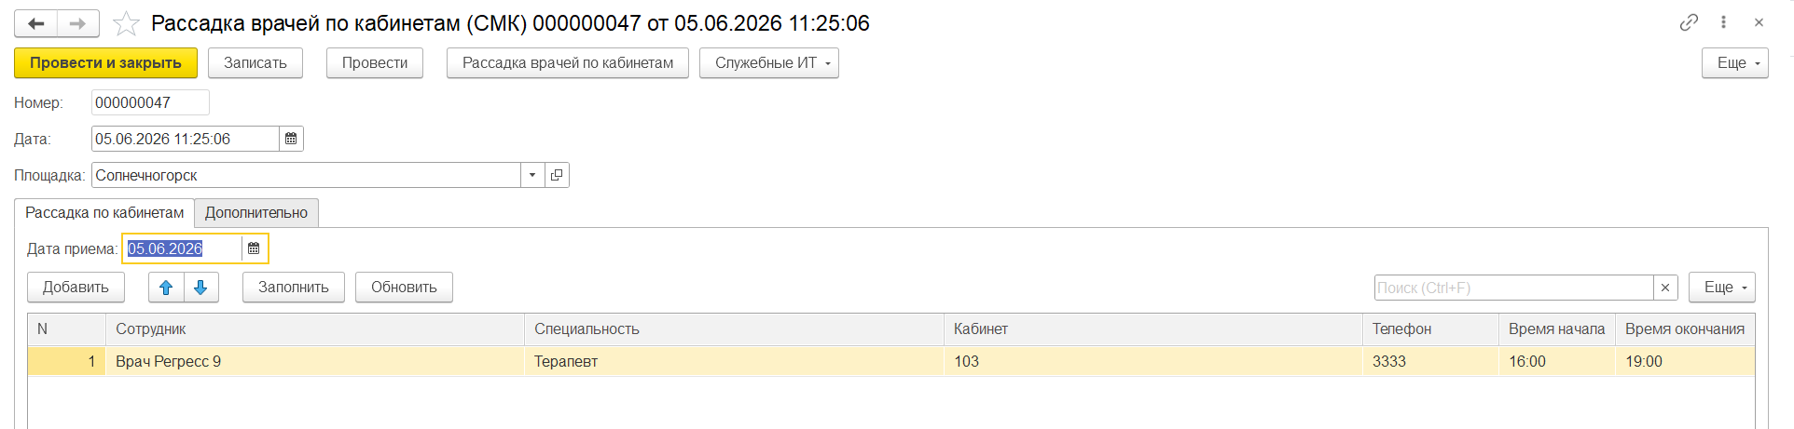 | Реальный кабинет врача становится известен позднее, чем формируется расписание на период.
1.6 | Переиспользовать кабинет из "Рассадки врачей" при планировании расписания на дату | Сценарий 1.2 → нажать кнопку "заполнить кабинет"  - кабинет заполнится на основании последней актуальной рассадки для данного врача и площадки | Кнопка "Заполнить кабинет":   | Реальный кабинет врача становится известен позднее, чем формируется расписание на период.

Вариант использования №2: Просмотреть расписание врачей на период
№ | Сценарий | Ключевые действия пользователя | Скриншоты | Проверки и ограничения, контекст
2.1 | Оценить нагрузку врачей на период | Открыть отчет "Расписание работы врачей" → выбрать период, площадку, специальность, сотрудника  - отборы помимо периода необязательны | 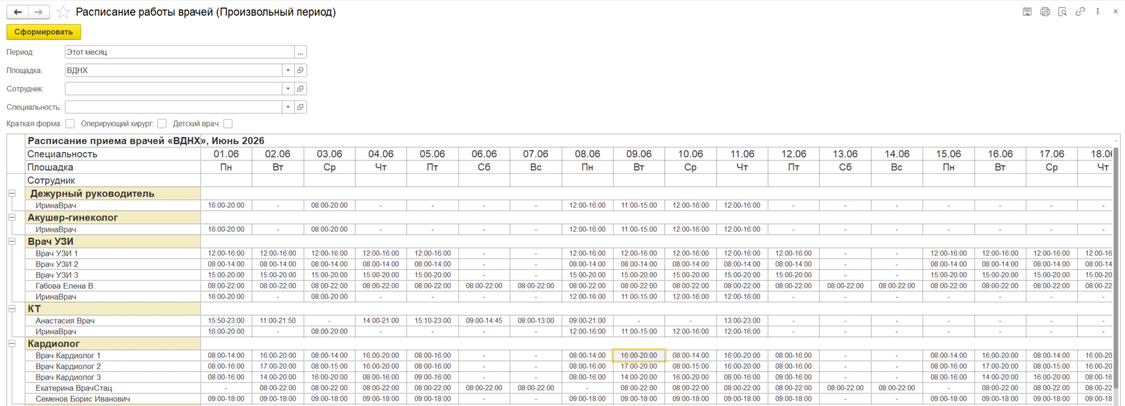 | - данная форма также используется для подсчета отработанных часов в табеле

Вариант использования №3: Изменить расписание работы врача
№ | Сценарий | Ключевые действия пользователя | Скриншоты | Проверки и ограничения, контекст
3.1 | Скопировать недельное расписание врача по площадке на следующие недели | Выбрать неделю, на которую копируем → нажать «плюс» рядом с неделей (дважды) → выбрать количество недель вперед, на которые копируем | 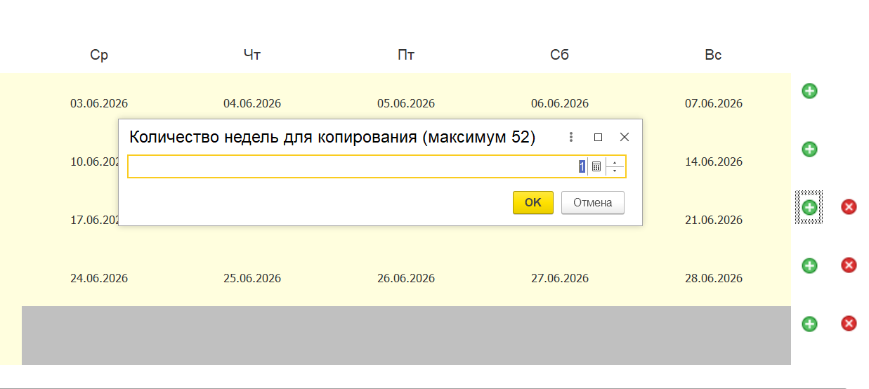 | - блокировки времени и отгулы не копируются
3.2 | Удалить расписание врача по площадке на неделю | Нажать красный "крестик" рядом с неделей (дважды) | см. скриншот 2.1
3.3 | Заблокировать запись на конкретное время | Перейти в меню «Запись к врачу — вид одного дня» → нажать значок замка на нужном слоте → указать причину блокировки | 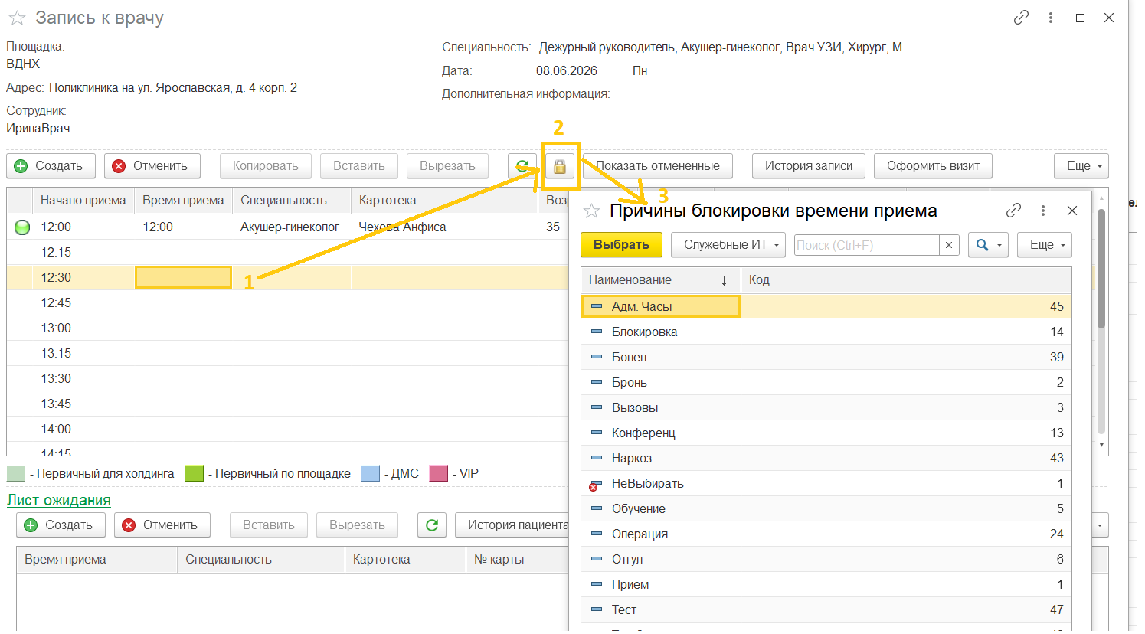 | - Обычный врач может редактировать только свое расписание

Вариант использования №4: Настроить отображение расписания (запись к врачу)
№ | Сценарий | Ключевые действия пользователя | Скриншоты | Проверки и ограничения
4.1 | Подобрать актуальные слоты по критериям | Выбрать период → выбрать специальность → выбрать площадки → выбрать сотрудников (врачей) → нажать "Сформировать"  - все фильтры необязательны  - отображение фильтров можно скрыть и раскрыть по кнопке  - отображаемый период = неделя, текущую неделю можно вывести по кнопке, предыдущую/следующую неделю показать по кнопке  - в фильтрах множественный выбор  - красная рамка - текущая дата  - связанные площадки - клиники, расположенные рядом  - БесплКонс по операциям - отбор хирургов которые консультируют бесплатно перед операцией  - ВНД - выезд на дом  - Детский врач - признак врача  - Полных лет - отбор врача по возрасту пациента | 
4.2 | Понять загруженность врача по цвету | Смотреть цвет времени приема: светло-зеленый → желтый → оранжево-красный → красный (по увеличению степени загруженности) | 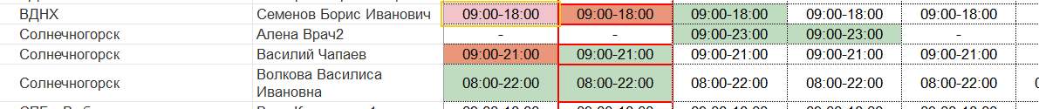
4.3 | Определить детского врача по подсветке | Посмотреть на голубую подсветку строки врача (если в сотруднике стоит галочка «детский»)
4.4 | Посмотреть расписание врача на день | Выбрать нужную дату → двойной клик по ячейке с диапазоном времени приема нужного врача | Выбор нужного диапазона:  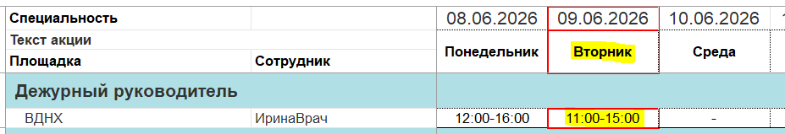  Просмотр расписания врача на день по слотам:  
4.5 | Определить тип пациента по цвету слота | Посмотреть цвет слота: ярко-зеленый (первичный на площадке), светло-зеленый (первичный в холдинге), голубой (ДМС), розовый (VIP), серый (заблокирован) | 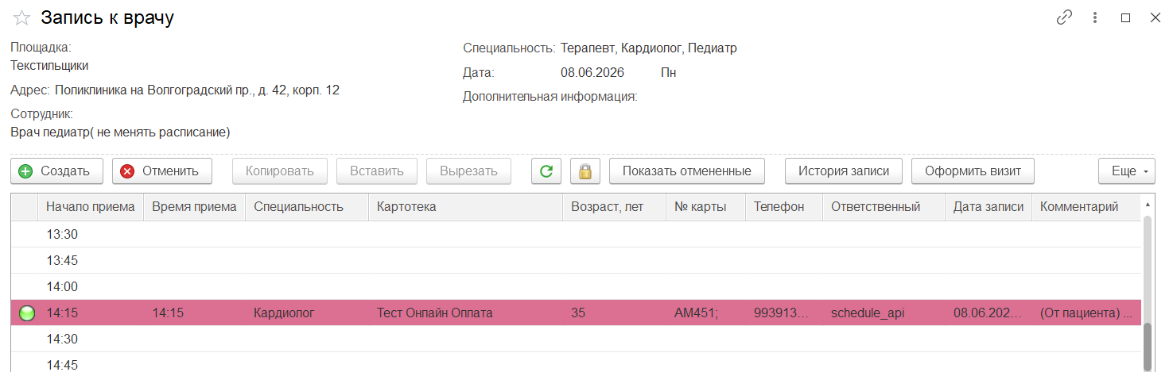 | Приоритет подсветки: VIP > ДМС
4.6. | Распечатать Запись к врачу | Нажать кнопку "печать" в форме "Запись к врачу"

Вариант использования №5: Управлять записью пациента к врачу
№ | Сценарий | Ключевые действия пользователя | Скриншоты | Проверки и ограничения
5.1 | Записать первичного пациента в слот | Двойной клик по нужному слоту → открыть форму записи → заполнить ФИО, телефон, дату рождения, реклама (источник информации) если пациент первичный | 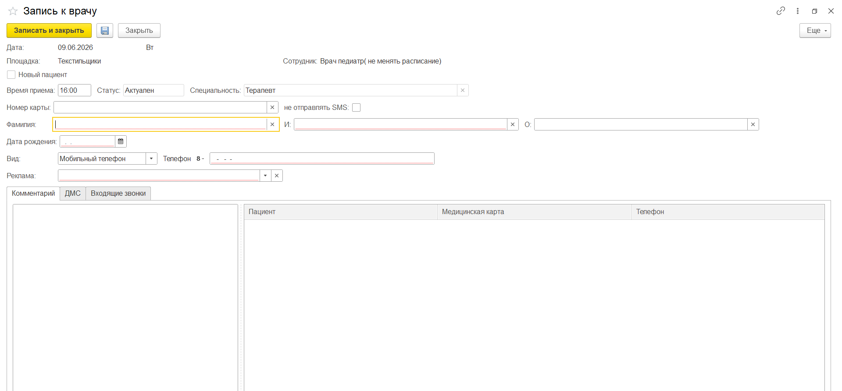
5.2 | Записать существующего пациента в слот | При поиске по данным (ФИО, телефон или дата рождения) в поле справа отображаются все картотеки с указанными данными → выбрать нужного пациента → записать | Поиск пациента по данным:  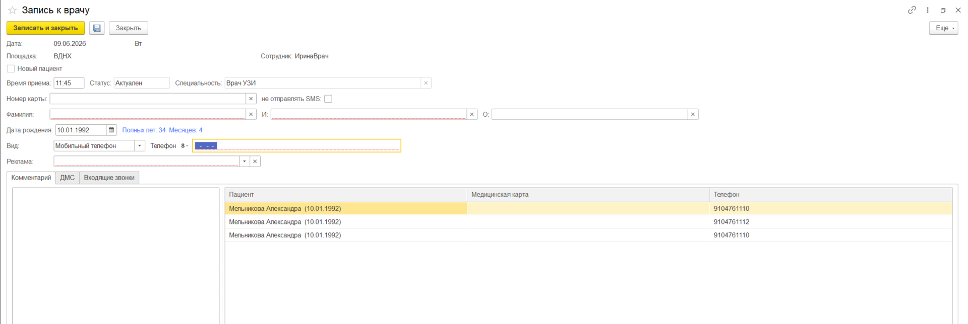  Выбор существующего пациента:  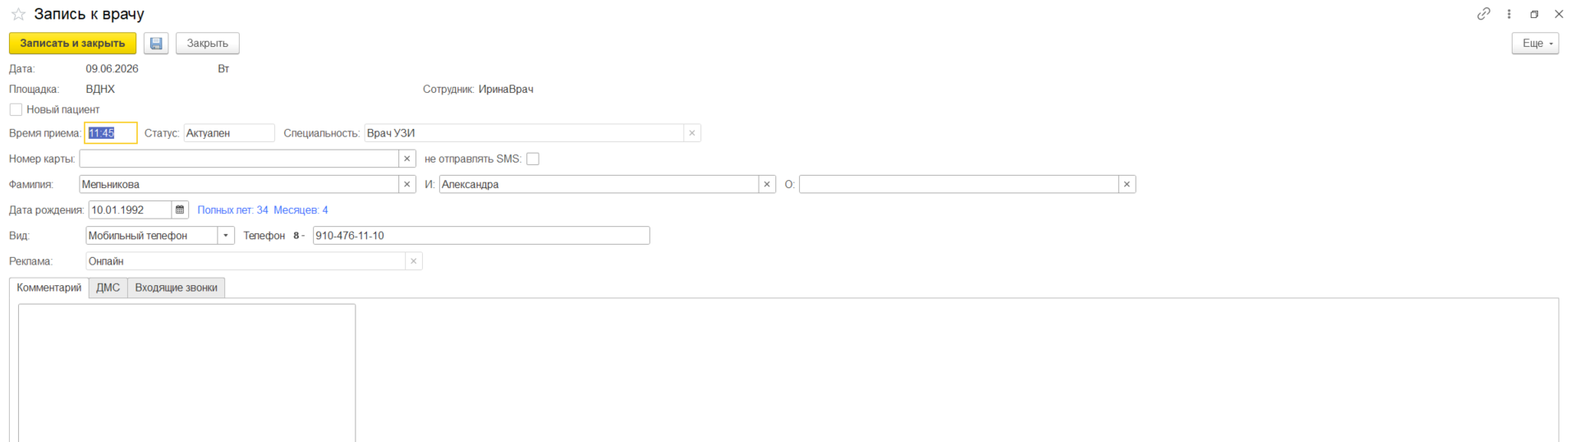
5.3 | Записать пациента на дополнительное время | Войти в запись → указать другое время приема внутри слота вручную (например, 11:02 вместо 11:00)  - используют, если необходимо создать перекрывающиеся по времени записи | 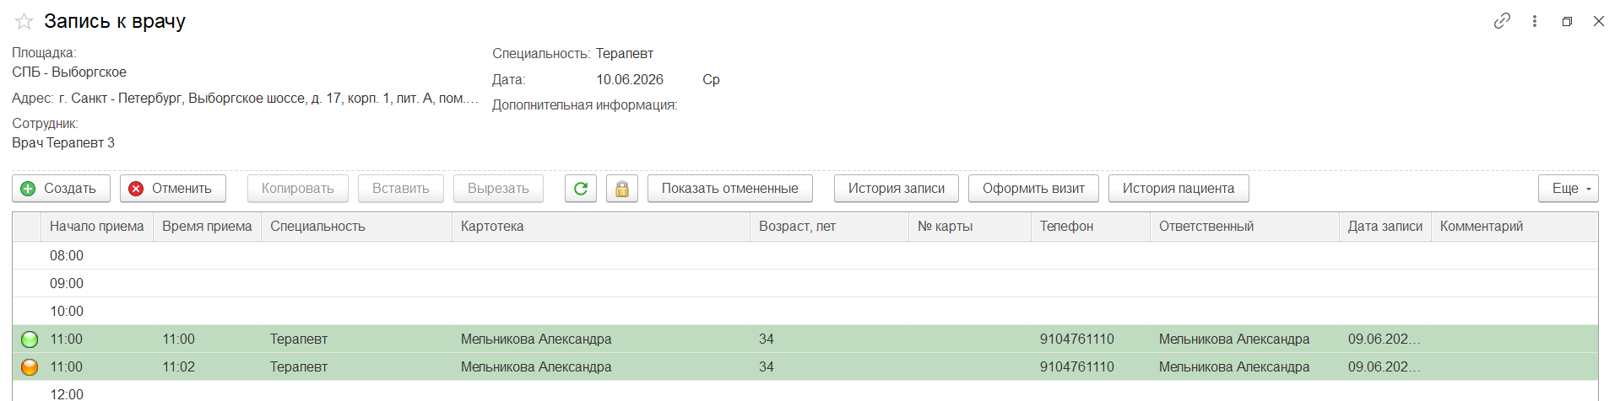
5.4 | Перенести запись | Форма «Запись к врачу — вид одного дня»:  Выбрать запись → перенести запись с помощью:  - кнопки Копировать, Вырезать, Вставить  - комбинации клавиш Ctrl+C, Ctrl+X, Ctrl+V | 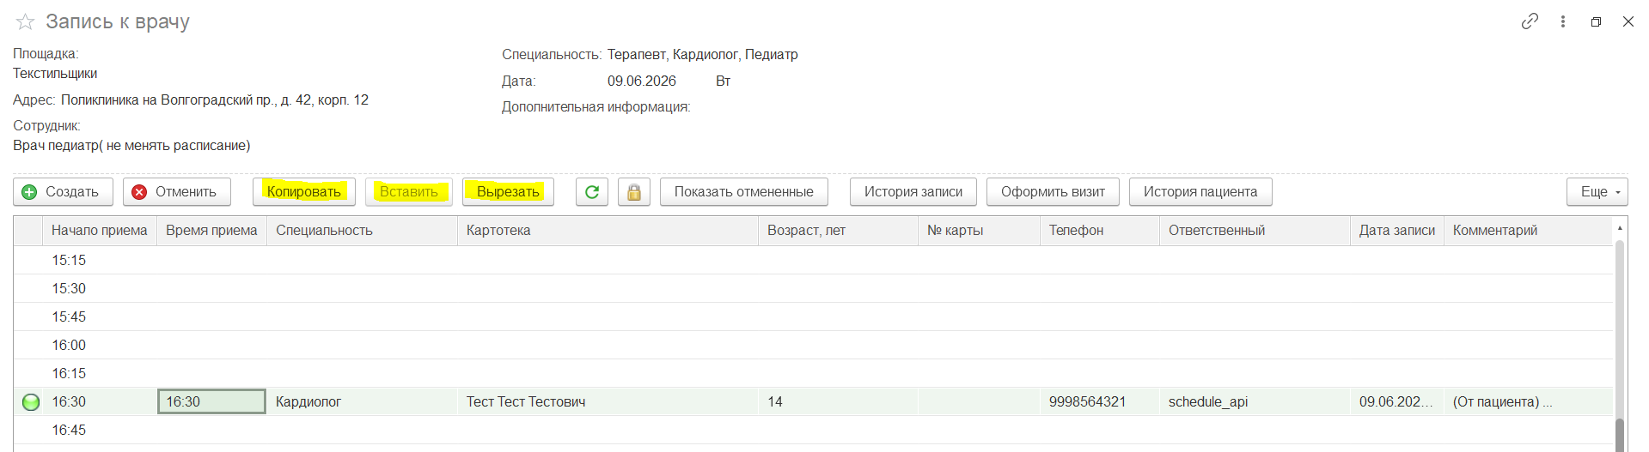
5.5 | Сменить время внутри записи | Открыть запись → изменить время вводом вручную → сохранить
5.6 | Отменить запись | Выбрать запись → нажать кнопку «Отмена»
5.7 | Посмотреть историю изменений записи | Перейти в форму «Запись к врачу — вид одного дня» → нажать кнопку «История записи» → система показывает отчет с изменениями записи | 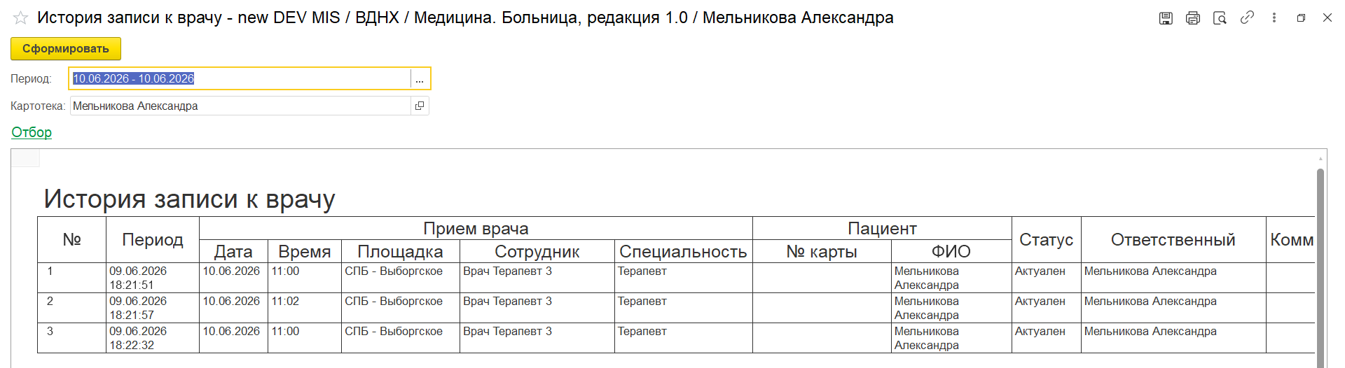

Вариант использования №6: Управлять листом ожидания
№ | Сценарий | Ключевые действия пользователя | Скриншоты | Проверки и ограничения, контекст
6.1 | Просмотреть или скрыть лист ожидания в форме записи к врачу в слот | Форма «Запись к врачу — вид одного дня» → «Лист ожидания» в левом нижнем углу  - Комментарий в листе ожидания - когда клиенту было бы удобно записаться | 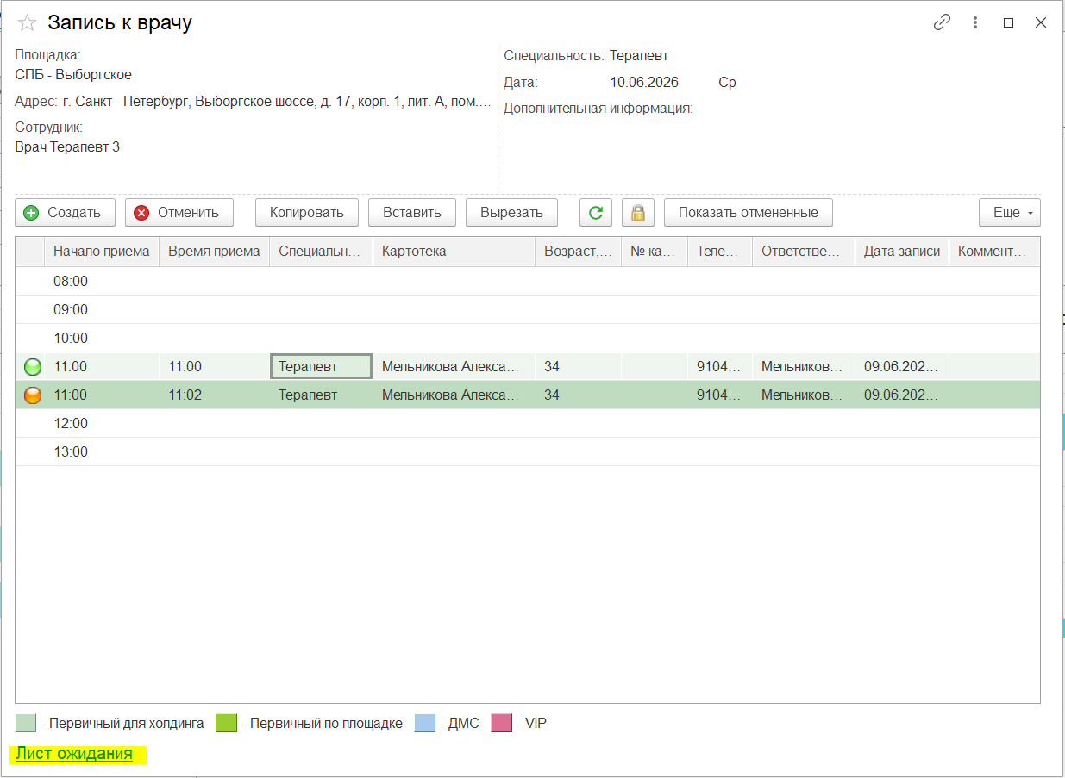  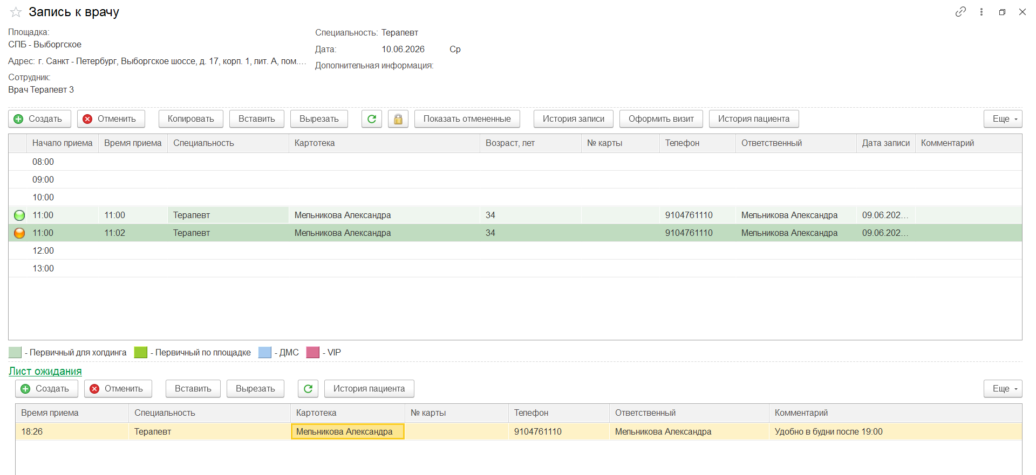 | - записи в листе ожидания отображаются у данного врача каждый день до их отмены
6.2 | Добавить пациента с существующей записью в лист ожидания | Перейти в форму «Запись к врачу — вид одного дня» → выбрать нужную запись → копировать → кнопка "вставить" в форме листа ожидания → Заполнить комментарий для листа ожидания → Записать и закрыть | 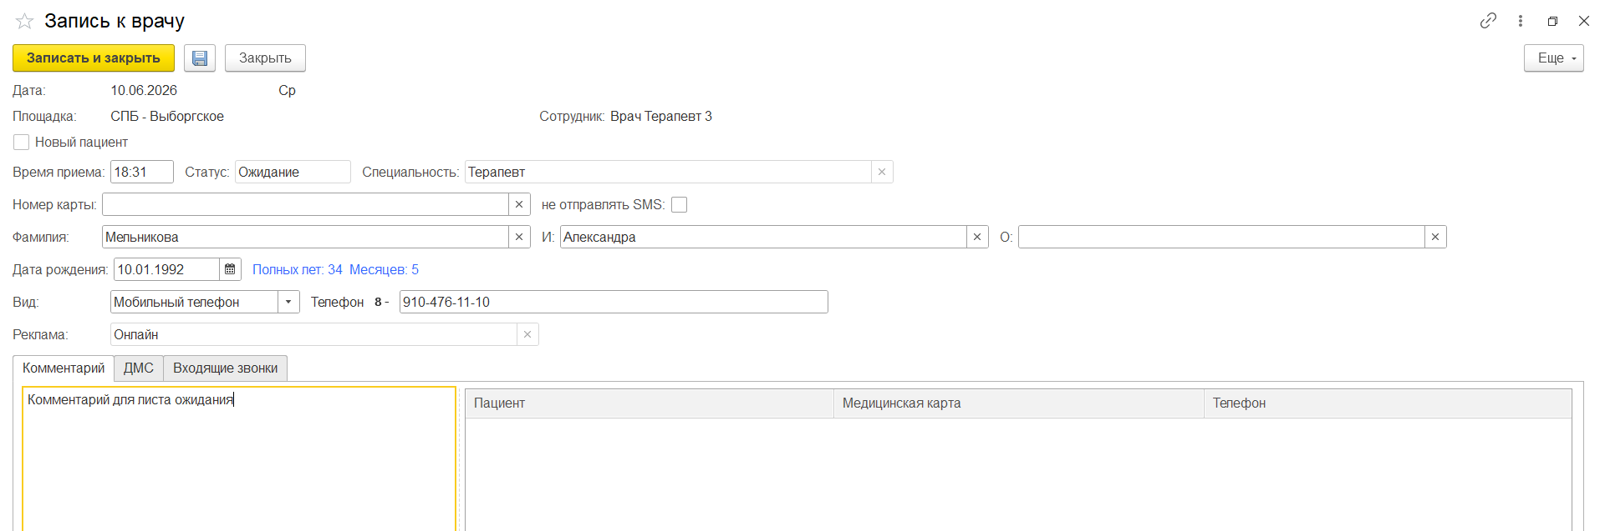
6.3 | Добавить пациента без записи в лист ожидания | Лист ожидания → создать → заполнить ФИО, д.р., мобильный телефон, рекламу, комментарий для листа ожидания → Записать и закрыть | 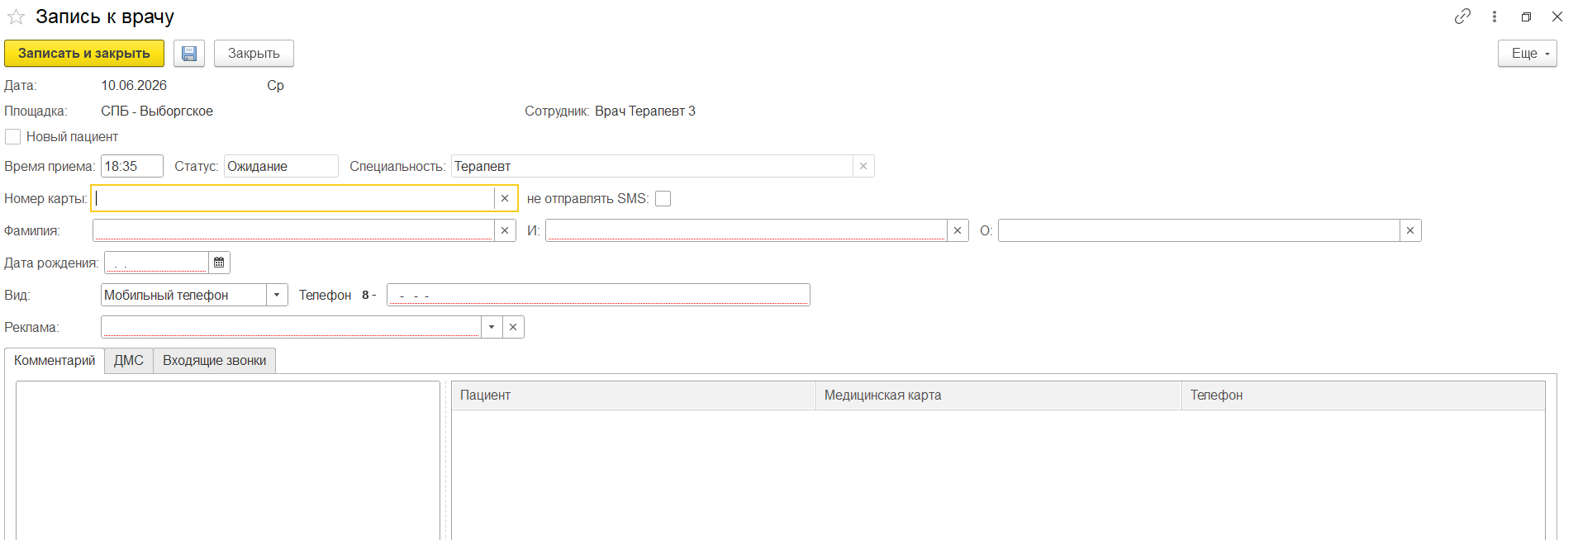
6.4 | Отменить запись в листе ожидания | Выбрать запись в листе ожидания → Отменить | 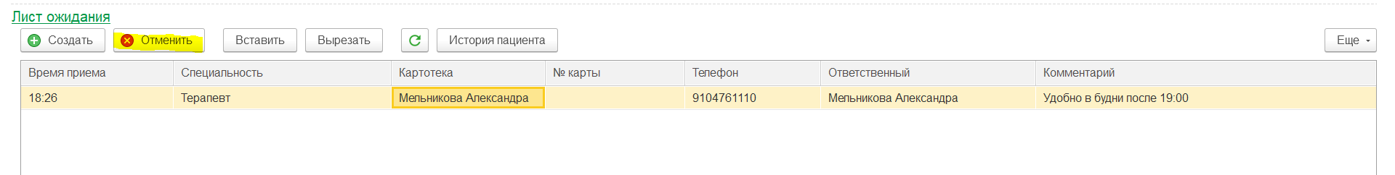

Варианты использования Записи к врачу, взаимосвязанные с другими функциональными блоками 1С: МИС

Вариант использования №7: Назначить прием врача
№ | Сценарий | Ключевые действия пользователя | Скриншоты | Проверки и ограничения
7.1 | Запись к врачу врачом (запись на плановый прием на дату, по которой уже есть расписание врачей) | Открыть меддокумент → вкладка Запись к врачу/Назначения → Добавить → Поле номенклатура: можно добавить планируемые услуги → двойной клик по полю "дата время приема" → переход к форме "Запись к врачу" | 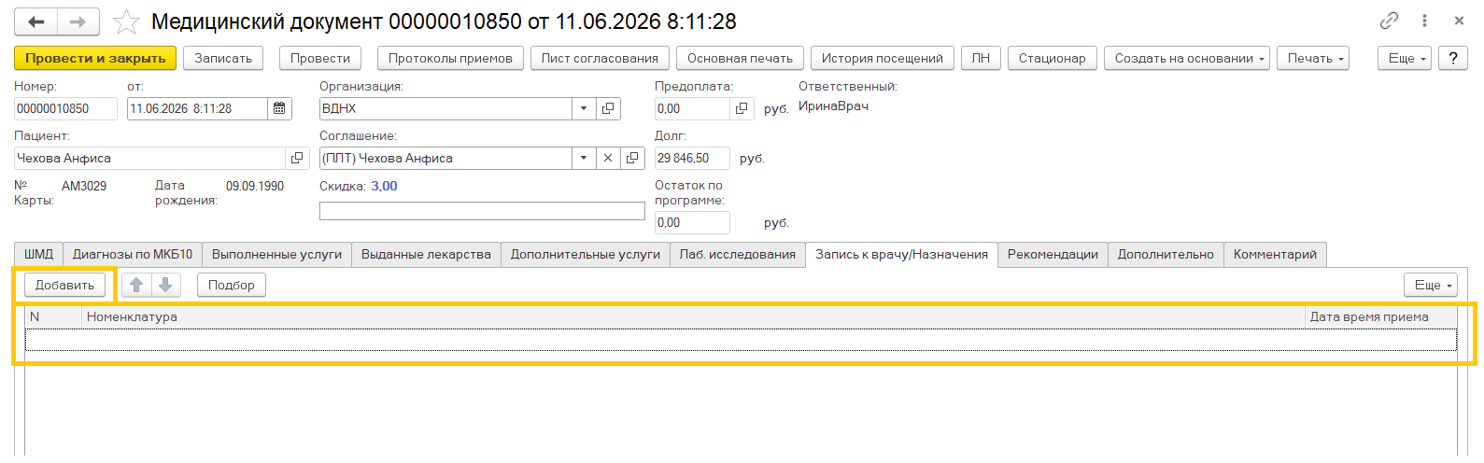 | - услуги в поле "номенклатура" и запись к врачу из поля "дата время приема" не взаимосвязаны между собой

Вариант использования №8: Пригласить пациента на плановый прием
№ | Сценарий | Ключевые действия пользователя | Скриншоты | Проверки и ограничения, контекст
8.1 | Запись врачом на плановый прием на дату по которой еще нет расписания | Открыть медицинский документ → перейти на вкладку «Рекомендация» → перейти к подразделу «Приглашение на плановый прием» → нажать «Создать» →  система открывает форму «Плановое обследование» → указать дату и повод приема | Переход к планированию приема:  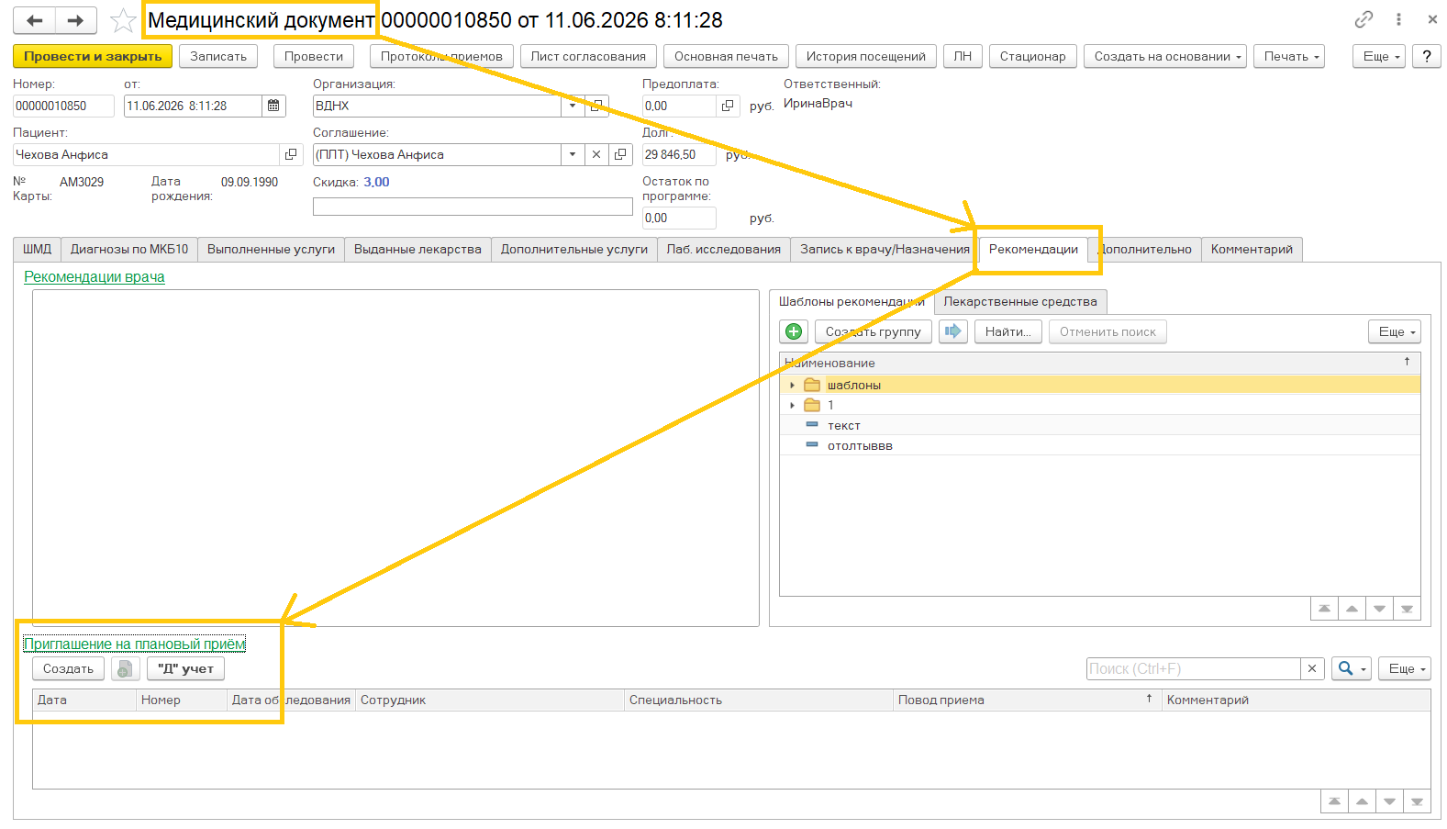  Форма «Плановое обследование»:  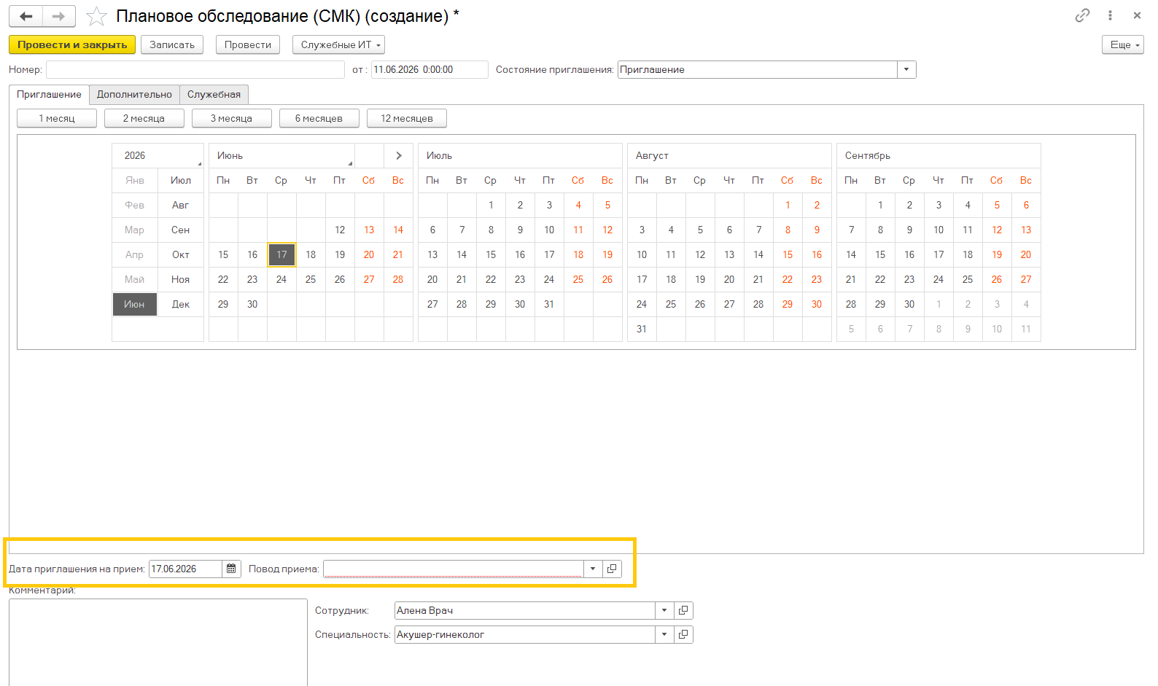
8.2 | Приглашение пациента на запись на плановый прием | Открыть обработку «Приглашение на прием» → двойной клик по строке → система открывает форму приглашения на плановое обследование → нажать кнопку «Позвонить» → система инициирует звонок пациенту  → Нажать кнопку «Запись на прием» → система переходит на форму "Запись к врачу" | Обработка "Приглашение на прием":  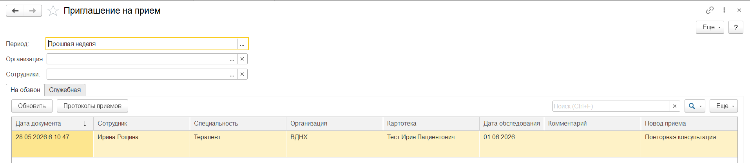  Форму приглашения на плановое обследование с переходом к Записи к врачу:  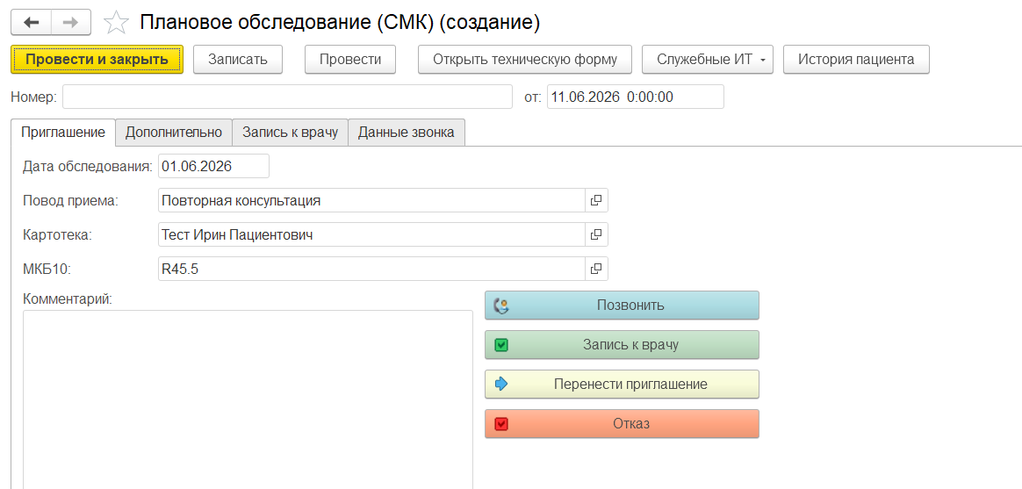

Вариант использования №9: Создать направление на прием, в стационар
№ | Сценарий | Ключевые действия пользователя | Скриншоты | Проверки и ограничения
4.1 | Создать направление из меддокумента | Открыть медицинский документ → нажать «Создать на основании» → выбрать тип направления (в стационар, на консультацию, на обследование, на онкоконсилиум, на обследование в сторонней организации) → система создает направление  сценарий существует, но фактически врачи им пользуются редко — им проще сразу записать пациента на прием. При оценке можно рассматривать как опциональный. | 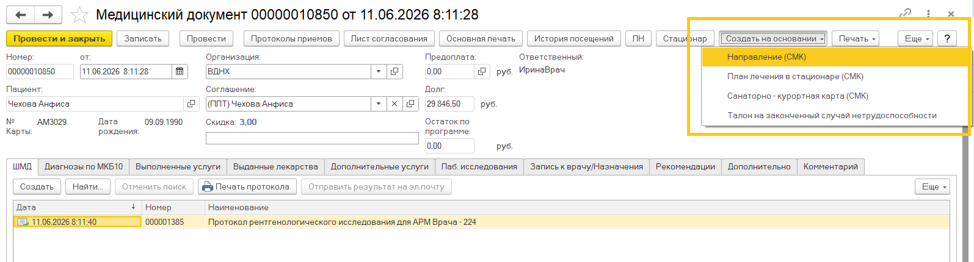  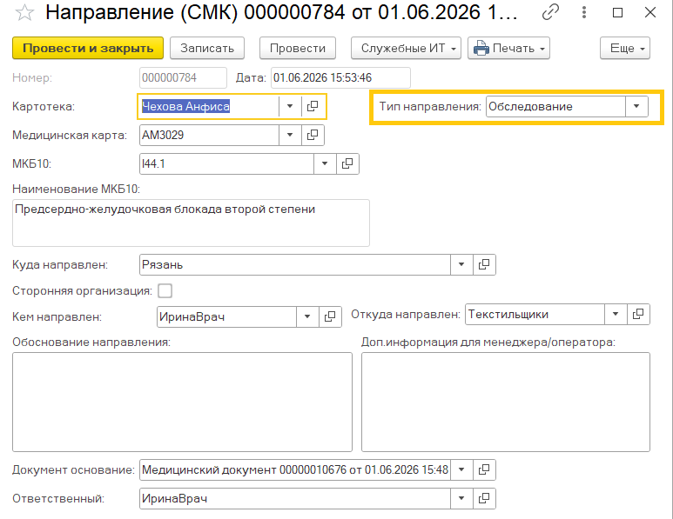 | - Направление не привязано к записи к врачу  - На данный момент врачи редко пользуются данным сценарием, за исключением случаев, когда направление обязательно

Вариант использования №10: Открыть визит пациента
№ | Сценарий | Ключевые действия пользователя | Скриншоты | Проверки и ограничения, контекст
4.1 | Открыть визит пациенту, записанному на прием | Открыть запись пациента к враче → нажать кнопку «Оформить визит» → система переходит к сценарию оформления визита |  | визиты оформляются именно в МИС, потому что там привязана картотека и все связанные с ней данные. Это не просто запись на прием, а полноценное оформление факта посещения.

Статусы записи к врачу
Статус | Значение
Актуален | Запись актуальна
Не актуален | Запись отменена
Изменен график работы врача | врач отменился → необходимо уведомить пациента (записи с таким статусом мониторит регистратура)
Заблокирован | слот, в котором была запись, заблокировали
Бронь | ?
Ожидание | Запись перенесена в лист ожидания

